**Благочестивые супруги Василий и Ольга Муравьевы (впоследствии- преподобный Серафим Вырицкий и схимонахиня Серафима)**

Преподобный Серафим, в миру, Василий Муравьев, был 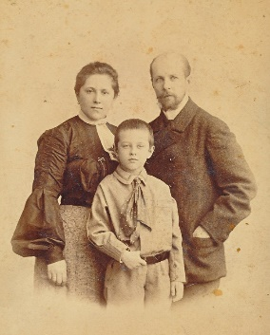родом из Ярославской губернии. В 10 лет он уехал из родного дома в Петербург на заработки. Мальчик трудился в магазине, а в свободное время не выходил из храмов, потому что очень любил молиться. Тогда-то он и решил стать монахом, но до осуществления этой мечты было еще далеко. Духовный отец Василия- старец Варнава Гефсиманский- наказывал Муравьеву подождать с монашеством, а пока завести свое дело и жениться. Василий оказался способным к коммерции и в 26 лет открыл контору по продаже пушнины. Он женился на красивой, образованной девушке Ольге Найденовой. Супруга его была глубоко верующим человеком, она тоже с юности мечтала стать монахиней. Семья начала заниматься коммерцией и благотворительностью. Василий Муравьев в начале XX века входил в число самых богатых людей России. Огромные суммы они жертвовали на монастырское и храмовое строительство, бесплатно кормили и одевали бедных и сами посещали несколько богаделен. У четы родилось двое детей. Но смерть дочери для них стала неким рубежом: по благословению духовника они начали своего рода подготовку к монашеству. И после 30 лет счастливого брака они приняли монашество. Схимонах Серафим был Духовником Александро- Невской Лавры. Когда здоровье старца ухудшилось, они с матушкой Серафимой переехали в деревню, Вырицу. Матушка была подвижницей- она до конца своих дней ухаживала за отцом Серафимом и молилась по ночам. Мощи преподобного Серафима и гробница его матушки Серафимы находятся в деревянной часовне, в Вырице.

**Святые царственные страстотерпцы Николай и Александра**

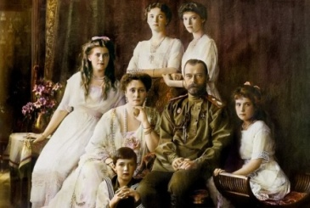«Счастлив дом, где все: дети и родители- верят в Бога», - писала святая царица- страстотерпица Александра Феодоровна. Таким счастливым был и ее дом, в котором она, муж, и пятеро детей, не взирая на преходящее величие мира сего и многие испытания, самым главным считали исполнение заповедей Божиих. Они все вместе были удостоены пострадать за Христа. Венценосная семья последнего русского императора- идеал верности Богу и преданности друг другу. К царственным страстотерпцам многие христиане обращаются ныне с молитвой об укреплении семьи, о сохранении чистоты и целомудрия детей- ведь во время гонений императорская семья была особенно сплоченной.

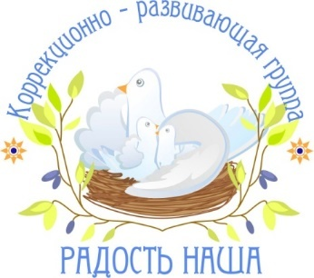

Семьи святых

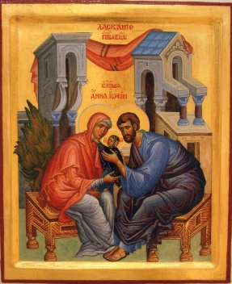**Родители Пресвятой Богородицы-**

**святые Иоаким и Анна**

Святые Иоаким и Анна жили праведной жизнью, творили добрые дела, однако люди презирали их за бездетность, которая считалась у израильтян наказанием за грехи.

В преклонном возрасте Господь послал им Дитя. Архангел Гавриил возвестил Анне, что она родит Девочку. Дочь благочестивой четы была названа Марией, как повелел Ангел. Святым супругам молятся о семейном счастье, рождении детей, а также о создании христианского брака.

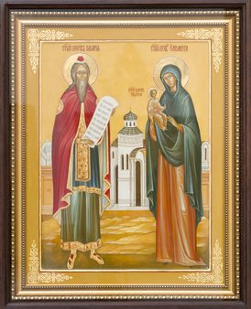**Родители Иоанна Крестителя- святые Захария и Елисавета**

Святые пророк Захария и праведная Елисавета страдали неплодием, что считалось в ветхозаветные времена великим наказанием Божиим. Захария усомнился в ангельском предсказании о рождении у его пожилой супруги сына и был за маловерие наказан немотой.

Когда у праведной Елисаветы родился сын, она объявила, что назовет младенца Иоанном. Тогда спросили и святого Захарию, и он также написал на дощечке имя «Иоанн». Тотчас к нему возвратился дар речи. После смерти родителей святой Иоанн Креститель, Предтеча Господень, пребывал в пустыне до своего явления израильскому народу. Его святым родителям молятся о разрешении недуга бесплодия, о мире в семье и о детях.

**Святые мученики Адриан и Наталия Никомидийские**

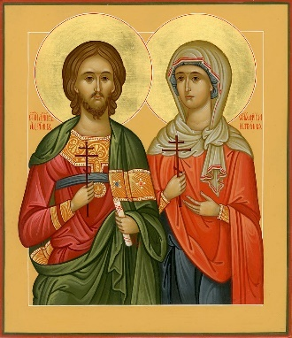Супруги жили в Никомидии Вифинской при императоре Максимиане (305- 311). Адриан, начальник судебной палаты императора, был язычником, а его жена Наталия- тайной христианкой. Восхищаясь мужеством христиан, страдающих за веру, Адриан уверовал. После заключения, в котором его поддерживала супруга, его вместе с другими мучениками подвергли истязаниям. Святая Наталия тоже почитается мученицей. На ее глазах избивали Адриана, а она укрепляла его.

После его смерти святая Наталия отказалась повторно выйти замуж и вскоре после этого скончалась на гробе супруга. Обоим было не более 30-ти лет.

**Родители преподобного Сергия Радонежского, преподобные Кирилл и Мария**

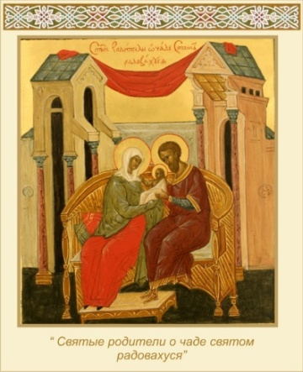Благочестивые супруги, жившие в XIV веке являют собой пример идеальной, счастливой семьи, которая невозможна без исполнения заповедей Христовых и верности друг другу. Их души были украшены милостью и смирением. На долю праведной четы выпало множество трудностей, которые они принимали терпеливо, вверяя себя воле Божией. Они были знатного рода. В то лихое время Русь находилась в зависимости от Орды, куда Ростовского князя сопровождал боярин Кирилл. Эти поездки грозили страшной опасностью. Но жена кротко ждала своего супруга и молилась, не забывая при этом помогать ближним, чем только могла. И Господь даровал стяжавшим святость родителям святого сына- преподобного Сергия Радонежского. Святые Кирилл и Мария в конце жизни приняли иноческий постриг, а потом и схиму в Хотьковском Покровском монастыре, который располагается в трех верстах от Радонежа и был в то время одновременно мужским и женским.